**Информатика, 1 курс строго для групп 17, 18 и 31/32.**

**Изучите теоретическое содержание учебного материала.**

**Ответьте на контрольные вопросы по теме (п.2 и п.4)**

**ВНИМАНИЕ!!! Указания к выполнению.**

Работа – ответы на контрольные вопросы – выполняются **письменно на двойном листе в клетку или в новой тонкой тетради**. Затем фотографии (или сканы) работы высылаются **на почту дистанционного обучения**[**proba_IT@mail.ru**](mailto:proba_IT@mail.ru)

Напоминаю!

**В ТЕМЕ письма ОБЯЗАТЕЛЬНО указывать ваши имя и фамилию, группу и кому предназначена работа, в данном случае, Меркуловой Т.Д.**

**Неправильно оформленные письма не проходят фильтрацию и могут быть не засчитаны!**

**Внимание обучающихся, у которых еще не было информатики очно. На следующий урок вам нужно будет принести общую тетрадь, подписывать ее пока НЕ НАДО! Подпишем по форме на уроке.**

**Ход работы**

**1. Теоретические положения**

*Информатика* — это наука, изучающая структуру и общие свойства информации, закономерности и методы её создания, хранения, поиска, преобразования, передачи и применения в различных сферах человеческой деятельности, основанная на использовании компьютерной техники.

Исходя из этого определения **информатика - это и наука, и область прак­тической деятельности человека**. Таким образом, вся информатика делится на **теоретическую и прикладную**.

**Информатика как наука**

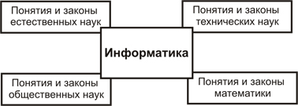Теоретическую основу информатики образует группа фундаментальных наук, таких, как: теория информации, теория алгоритмов, математическая логика, теория формальных языков и грамматик, комбинаторный анализ и т. д. Кроме них информатика включает такие разделы, как архитектура ЭВМ, операционные системы, теория баз данных, технология программирования и многие другие. Итак, информатика является комплексной, междисциплинарной отраслью научного знания.

*Информатика – одна из фундаментальных областей научного знания, отражающая системно – информационный подход к анализу окружающего мира, изучающая информационные процессы, методы и средства получения, преобразования, передачи, хранения и использования информации.*

**Информатика**— это наука, изучающая методы представления, накопления, передачи и обработки информации с помощью компьютера.

**Информатика как область практической деятельности**

Информатика — научно-практическая дисциплина с широчайшим диапазоном применения. Её основные направления:

* **разработка вычислительных систем и программного обеспечения**;
* **разнообразные приложения**, охватывающие производство, науку, образование, медицину, торговлю, сельское хозяйство и все другие виды хозяйственной и общественной деятельности;
* **методы машинной графики, анимации, средства мультимедиа;**
* **средства телекоммуникации**, в том числе, глобальные компьютерные сети, объединяющие всё человечество в единое информационное сообщество;
* **методы искусственного интеллекта**, позволяющие создавать программы для решения задач, требующих определённых интеллектуальных усилий при выполнении их человеком (логический вывод, обучение, понимание речи, визуальное восприятие);
* **системный анализ**, заключающийся в анализе назначения проектируемой системы и в установлении требований, которым она должна отвечать.

Информатика, как область практической деятельности людей оформилась с появлением компьютера и учит применять информационные техноло­гии в современном обществе. Сейчас мы уже не представляем свою жизнь без компьютеров. Это стремительно развивающаяся сфера деятельности человека, связанная с использованием информационно – коммуникационных технологий, которые иногда называют прикладной информатикой.

**Информационные и коммуникационные техноло­гии** — это совокупность методов, устройств и про­изводственных процессов, используемых обще­ством для сбора, хранения, обработки и распространения информации.

**Роль информационной деятельности в современном обществе**

**Информационная деятельность** – деятельность, обеспечивающая сбор, обработку, хранение, поиск и распространение информации, а также формирование информационного ресурса и организацию доступа к нему.

Информация всегда играла чрезвычайно важную роль в жизни человека. Кто владеет наибольшим объемом информации по какому-либо вопросу, тот всегда находится в более выигрышном положении по сравнению с остальными. Общеизвестно высказывание о том, что тот, кто владеет информацией, тот владеет и миром.

Со временем большие объемы данных об окружающем мире поспособствовали развитию научно-технического прогресса и, как следствие, всего общества в целом – человек смог научится управлять различными видами вещества и энергии.

С течением времени роль информации в жизни человека становилась все существеннее. Сейчас, в первой половине XXI века роль информации в жизни человека является определяющей – чем больше навыков и знаний он имеет, тем выше ценится как специалист и сотрудник, тем больше имеет уважения в обществе.

В последние десятилетия настойчиво говорят о переходе от «индустриального общества» к «обществу информационному».

**2. Контрольные вопросы (1 часть).**

1. Дать определения информатики и ИКТ.

2. Дайте определение понятия информатики с двух точек зрения:   
1) как научной области;   
2) как практической области деятельности.

3. Что такое информационная деятельность человека?

4. Как повлияло появление нового вида коммуникаций (Интернета, сотовой связи) на развитие общества?

**3. Правила техники безопасности.**

В кабинете **Информатики и ИКТ (ИТ в ПД)**  установлена сложная и требующая аккуратного обращения аппаратура – компьютеры.

**Поэтому:**

— бережно обращайтесь с этой техникой;

— спокойно, не торопясь, не толкаясь, не задевая столы, входите в кабинет и занимайте отведенное Вам место, ничего не трогая на столах.

**Необходимо:**

1. Перед началом работы убедиться в отсутствии видимых повреждений.
2. Строго выполнять все указания преподавателя.
3. Немедленно прекращать работу при появлении запахе гари, необычного звука или самовольного отключения аппаратуры. Сразу же сообщить об этом преподавателю.
4. Во время работы плавно нажимать на клавиши, избегать резких движений.
5. Работать только чистыми руками.
6. Никогда не пытаться самостоятельно устранять неисправности аппаратуры.
7. Не вставать с рабочих мест, когда в кабинет входят посетители.

**СТРОГО ЗАПРЕЩАЕТСЯ:**

1. Прикасаться к разъемам соединительных кабелей, к питающим проводам, к устройствам заземления.
2. Прикасаться к экрану, тыльной стороне дисплея, клавиатуры, системного блока.
3. Включать и выключать аппаратуру без разрешения преподавателя.
4. Класть дискеты, книги, тетради на монитор, провода и клавиатуру.
5. Работать во влажной одежде и влажными руками.
6. Входить в класс в верхней одежде и грязной обуви.
7. Приносить в класс свои дискеты, диски, флешки.

Неправильное обращение с аппаратурой может привести к тяжелым поражениям электрическим током, вызвать возгорание аппаратуры, порчу программных средств. Поэтому необходимо строго следовать правилам техники безопасности.

**правильная посадка:**

1. Линия взора смотрит в центр экрана.
2. Глаза на расстоянии не менее 60-70 см. от экрана.
3. Необходимо сидеть прямо, не сутулясь и не наклоняясь.
4. Обучающиеся, которым прописаны очки, должны работать в очках.

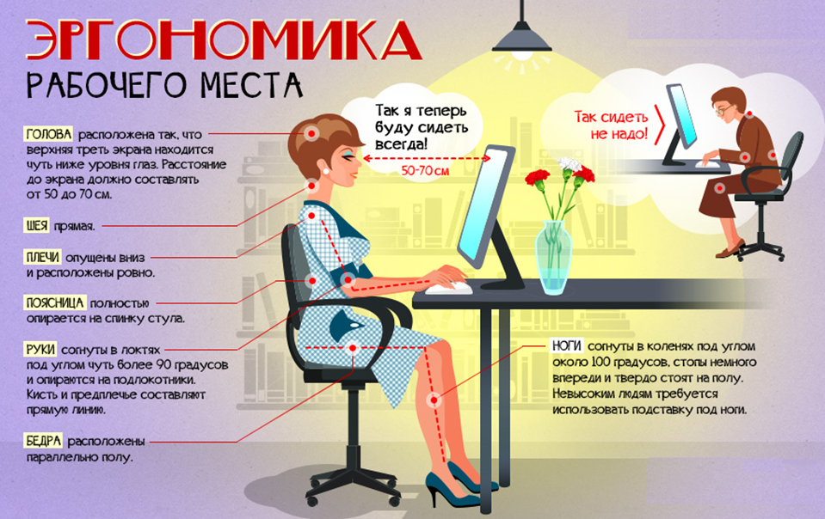

**4. Контрольные вопросы (2 часть – устно!)**

1. Перечислите основные правила ТБ в кабинете информатики.

2. Расскажите о правильной посадке при работе за компьютером.

3. Опишите, что нельзя делать в компьютерном кабинете.